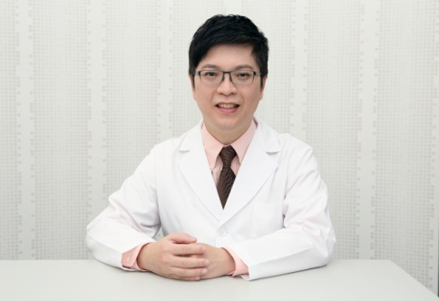
蔡谊德
台湾大学牙医学士
台湾大学牙医校友会理事暨高屏分会会长
高雄市牙医师公会理事暨资讯编辑委员会主委
南台湾牙医植体医学会理事暨资讯委员会主委
台湾高雄阮综合医院齿颚矫正科主治医师
欣典牙医诊所院长

